大学物理（2）期末复习试题库
第四篇 电磁学
一、判断题
1.关系$\vec{B}=μ\vec{H}$对所有各向同性线性介质都成立。（ ）
2.静电场中任何两条电力线不相交，说明静电场中每一点的场强是唯一的。（ ）
3.导体内部处处没有未被抵消的静电荷，静电荷只分布在导体的表面上。（ ）
4.电源电动势的方向是自正极经电源内部到负极的方向。（ ）
5.自感系数只依赖线圈本身的形状、大小及介质的磁导率而与电流无关。（ ）
6.恒定磁场中定理$\oint{\vec{H}⋅d\vec{l}}=\sum{I}$成立。（ ）
7.关系$\vec{D}=εE$对所有各向同性电介质都成立。（ ）
8. $∯{\vec{E}⋅d\vec{s}}=\sum{q}ε_{0}$对任意电场均成立。（ ）
9.可以把电子的自旋运动和宏观物体的自转运动相类比。（ ）
10.无论是在稳恒磁场还是非稳恒磁场中安培环路定理$\oint{\vec{H}⋅d\vec{l}}=\sum{I_{i}}$都成立。 （ ）
11.导体静电平衡的条件是导体内部场强处处为零。（ ）
12.有人把$∯{B⋅dS=0}$称为磁场高斯定理,它只对恒定磁场成立，在变化磁场中$∯{B⋅dS≠0}$。 （ ）
13.由电容计算公式$C=qU_{\text{ab}}$，理解为当$q=0$时电容$C=0$。（ ）
14.洛伦兹力不能改变运动电荷速度的大小，只能改变速度的方向。（ ）
15.任何导体内部场强都处处为零。 （ ）
16.由安培环路定理$\oint{\vec{H}⋅d\vec{l}}=\sum{I}$ 可知，$H$仅与传导电流有关。（ ）
17. 自感系数为$L$的载流线圈磁场能量的公式$W=12{\text{LI}}^{2}$只适用于无限长密绕螺线管。 （ ）
18．当一个带电导体达到静电平衡时, 表面上电荷密度较大处电势较高。 （ ）
19.高斯定理$\oint{D⋅dS}=\int{ρ\text{dV}}$,只对静电场成立，对变化的电场不成立。（ ）
20．在电场中，电场强度为零的点，电势不一定为零。（ ）
21.稳恒电流磁场的磁场强度$H$仅与传导电流有关 。（ ）
22.当一个带电导体达到静电平衡时, 导体内任一点与其表面上任一点的电势差等于零。（ ）
23.有人把$\oint{B⋅dS}=0$称为磁高斯定理,它只对恒定磁场成立，在变化的磁场中该式不成立。（ ）
24. 运动电荷可以产生电流，同样静止电荷也可以产生电流。（ ）
25.磁介质有三种，用相对磁导率$μ_{r}$表征它们各自的特性时：顺磁质$μ_{r}>0$，抗磁质$μ_{r}<0$，铁磁质$μ_{r}\text{>>}1$。（ ）

二、填空题
1. 在真空中：半径为$R$的载流圆线圈，通有电流$I$，其圆心处的磁感应强度$B$的大小为 ； “无限长”载流螺线管，通有电流$I$，其单位长度线圈匝数为n，则其内部的磁感应强度$B$的大小为 。
2．磁场能量密度可表示为$w_{m}=$ ，还可表示为$w_{m}=$ 。
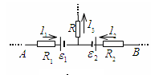
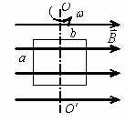
3.如题图所示的电路中，两电源的电动势分别为$ε_{1}$、$ε_{2}$，内阻分别为$r_{1}$，$r_{2}$。三个负载电阻阻值分别为$R_{1},R_{2},R$，电流分别为$I_{1},I_{2},I_{3}$，方向如图。则A到Ｂ的电势增量$V_{B}−V_{A}$为 。
3. 一矩形线框长为a宽为b，置于均匀磁场中，线框绕OO′轴，以匀角速度旋转如题图所示．设t =0时，线框平面处于纸面内，则任一时刻感应电动势的大小为 。
4.积分形式的麦克斯韦方程组所包含的四个方程是 、
、 、 。
5.有两个长直密绕螺线管，长度及线圈匝数均相同，半径分别为$r_{1}$和$r_{2}$。管内充满均匀介质，其磁导率分别为$μ_{1}$和$μ_{2}$．设$r_{1}:r_{2}=1:2$，$μ_{1}:μ_{2}=2:1$，当将两只螺线管串联在电路中通电稳定后，其自感系数之比$L_{1}:L_{2}$与磁能之比$W_{m1}:W_{m2}$分别为 、 。
6.“无限长”载流长直导线，通有电流$I$，距其距离为$d$的$P$点处的磁感应强度$\vec{B}$的大小为 ，半径为$R$的载流圆线圈，通有电流$I$，其圆心处的磁感应强度$\vec{B}$的大小为 。
7.一内半径为$a$，外半径为$b$的金属球壳，带有电荷$Q$，球壳内距球心为$r$处有一点电荷$q$，设无穷远处为势能零点，则球心处的总电势为 。
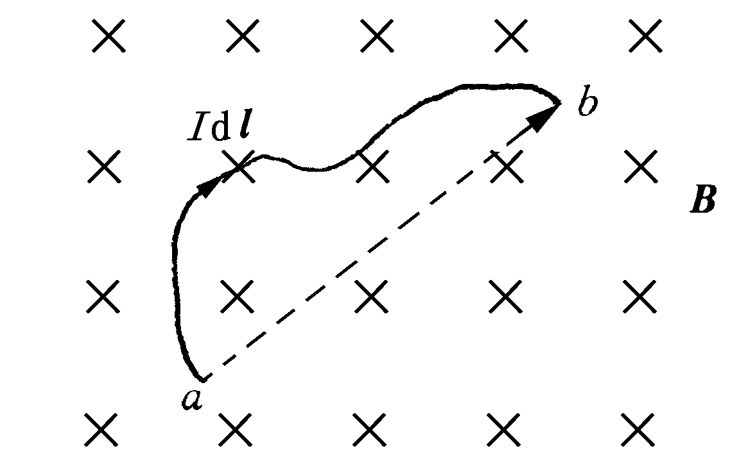
8.在磁感应强度为$\vec{B}$的均匀磁场中，垂直于磁场方向的平面内有一段载流弯曲导线，电流为$I$，如右图所示。则其所受的安培力大小
为 ，方向为 。
9. 一电子绕一带均匀电荷的长直导线以$2×{\text{10}}^{4}m⋅s^{−1}$的匀速率作圆周运动。已知电子质量$m_{0}=9\text{.}1×{\text{10}}^{−\text{31}}\text{kg}$，电子电量$e=1\text{.}\text{60}×{\text{10}}^{−\text{19}}C$。则为带电直线上的线电荷密度为 $C⋅m^{−1}$ 。
10.在真空中： “半无限长”载流长直导线，通有电流$I$，距其距离为$d$的$P$点处的磁感应强度$B$的大小为 。
11.一带电量为$q$的点电荷在空间距离其为$r$处的电场强度为 ，电势为 。
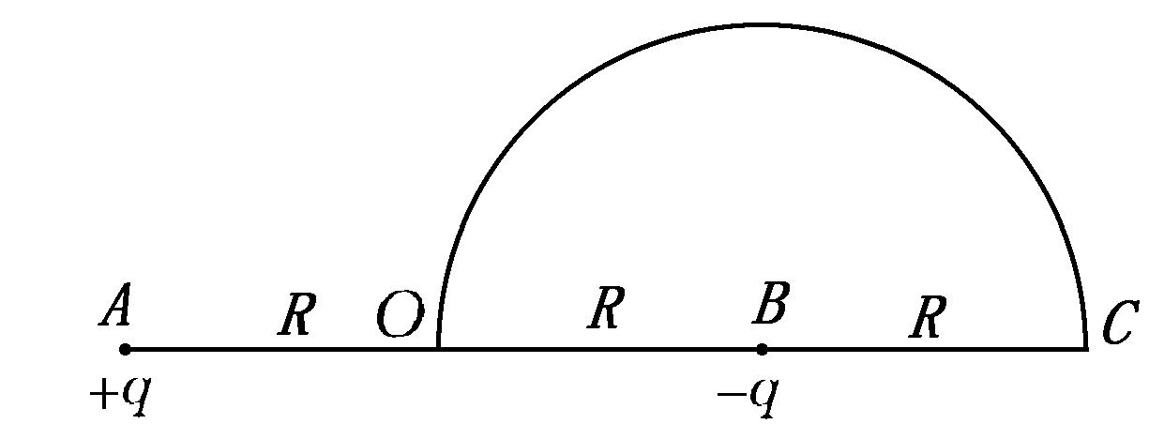
12.如图所示，在A、B两点处放有电量分别为$+q$，$−q$的点电荷，AB间的距离为2R，现将另一正试验电荷$q_{0}$从O点经过半圆弧移到C点，则移动过程中电场力作的功为 。
13.选无穷远处为电势零点，半径为$R$的导体球带电后，其电势为$V_{0}$，则球外离球心距离为$r$处的电场强度的大小为 。
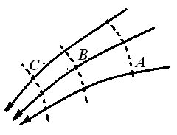
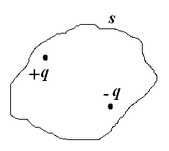
14. 如图所示，点电荷$q$和$−q$被包围在高斯面$S$内，则通过该高斯面的电场强度的通量为$\oint{{}_{s}\vec{E}⋅d\vec{s}=}$ ；若$q$在高斯面内移动，则高斯面上的电场强度$\vec{E}$ (填是否改变)。
15.如图所示，其中实线为某电场中的电场线，虚线表示等势（位）面，由图可以看出： 点的电场强度最大， 点的电势最高。
16.一载有电流$I$的细导线分别均匀密绕在半径为$R$和$r$的长直圆筒上形成两个螺线管，两螺线管单位长度上的匝数相等。设$R=2r$，则两螺线管中磁感强度$B_{R}$和$B_{r}$大小应满足关系 。
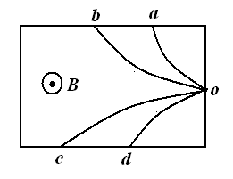
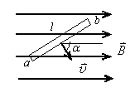
17.如图所示，四个带电粒子在O点沿相同方向垂直于磁感线射入均匀磁场后的偏转轨迹的照片。磁场方向垂直纸面向外，四个粒子的质量、电荷大均相等，则其中动能最大的带负电的粒子所对应的轨迹是 ，动能最小的带正电的粒子所对应的轨迹是 。
18.如图所示，长度为$l$的直导线$\text{ab}$在均匀磁场$B$中以速度$v$移动，直导线$\text{ab}$中的电动势为 。
19.载流的圆形线圈(半径$a_{1}$ )与正方形线圈(边长$a_{2}$ )通有相同电流$I$。若两个线圈的中心$O_{1}$ 、$O_{2}$处的磁感强度大小相同，则半径$a_{1}$与边长$a_{2}$之比$a_{1}:a_{2}$为 。
20.自感为 0.25 H的线圈中，当电流在(1/16) s内由2A均匀减小到零时，线圈中自感电动势的大小为 。
21.电荷为$−5×{\text{10}}^{−9}C$的试验电荷放在电场中的某点时，受到$\text{20}×{\text{10}}^{−9}N$的向下的力，则该点的电场强度大小为 ，方向为 。

三、选择题
1.有电介质时的高斯定理可表示为：$\oint{\vec{D}⋅d\vec{S}}=\sum{q_{i}}$。下列说法正确的是（ ）
(A) $\sum{q_{i}}$为封闭面S内自由电荷的代数和
(B) $\sum{q_{i}}$为封闭面S内电荷的代数和
(C)$D$矢量由封闭面S内、外所有自由电荷共同决定
(D)$D$矢量仅由封闭面S内的所有自由电荷共同决定
2. 关于$D$的高斯定理，下列说法中哪一个是正确的？（ ）
(A) 高斯面内不包围自由电荷，则面上各点电位移矢量$D$为零．
(B) 高斯面上处处$D$为零，则面内必不存在自由电荷．
(C) 高斯面的$D$通量仅与面内自由电荷有关．
(D) 以上说法都不正确．
3.在匀强磁场中，有两个平面线圈，其面积$A_{1}=2A_{2}$，通有电流$I_{1}=2I_{2}$，它们所受的最大磁力矩之比$M_{1}/M_{2}$等于（ ）
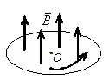
(A) 1 (B) 2 (C) 4 (D) 1/4
4.圆铜盘水平放置在均匀磁场中，$B$的方向垂直盘面向上．当铜盘绕通过中心垂直于盘面的轴沿图所示方向转动时：（ ）
(A) 铜盘上有感应电流产生，沿着铜盘转动的相反方向流动．
(B) 铜盘上有感应电流产生，沿着铜盘转动的方向流动．
(C) 铜盘上产生涡流．
(D) 铜盘上有感应电动势产生，铜盘边缘处电势最高．
(E) 铜盘上有感应电动势产生，铜盘中心处电势最高．
5.长为$L$的一根铜棒，在均匀磁场中以匀角速度$ω$旋转，如右图所示。$\vec{B}$垂直铜棒旋转平面。设$t=0$时，铜棒与Ob成$θ$角。则在这根铜棒内感生电动势的大小是（ ）
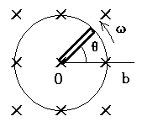
(A)${ωL}^{2}B\text{cos}(ωt+θ)$ (B)$\frac{1}{2}$${ωL}^{2}B\text{cos}(ωt+θ)$
(C)${ωL}^{2}B$ (D)$\frac{1}{2}$${ωL}^{2}B$
6.在一不带电荷的导体球壳的球心处放一点电荷，并测量球壳内外的场强分布．如果将此点电荷从球心移到球壳内其它位置，重新测量球壳内外的场强分布，则将发现：（ ）
(A) 球壳内、外场强分布均无变化
(B) 球壳内场强分布改变，球壳外不变
(C) 球壳外场强分布改变，球壳内不变
(D) 球壳内、外场强分布均改变
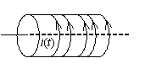
7.如图所示，空气中有一无限长金属薄壁圆筒，在表面上沿圆周方向均匀地流着一层随时间变化的面电流$i\left(t\right)$，则 （ ）
(A) 圆筒内均匀地分布着变化磁场和变化电场
(B) 任意时刻通过圆筒内假想的任一球面的磁通量和电通量均为零
(C) 沿圆筒外任意闭合环路上磁感强度的环流不为零
(D) 沿圆筒内任意闭合环路上电场强度的环流为零
8.在真空中有A、B两平等板，相对距离为d，板面积为S，其带电量分别为+q和-q。则这两板间的相互作用力f为（ ）
(A)$f=\frac{q^{2}}{ε_{0}S}$ (B)$f=\frac{q^{2}}{4{\text{πε}}_{0}d^{2}}$ (C)$f=\frac{q^{2}}{2ε_{0}S}$ (D)$f=0$
9.一导体闭合圆线圈在均匀磁场中运动，能使线圈内产生感应电流的运动方式是（ ）
(A)线圈沿磁场方向平移
(B)线圈沿垂直于磁场方向平移
(C)线圈以自身的直径为轴转动，转动轴与磁场方向平行
(D)线圈以自身的直径为轴转动，转动轴与磁场方向垂直
10.一运动电荷在均匀磁场中受洛伦兹力的正确说法是（ ）
(A)只要$\text{qv}$的大小不变，它朝何任方向所受的力都相等
(B)在速度$\vec{v}$不变的前提下电荷$q$变为$−q$, 它所受的力方向不变
(C)电荷$q$变为$−q$,同时速度反向，它所受的力也将反向
(D)$\text{qv}$的大小不变，将磁场反向，它所受的力也将反向
11.一平行板电容器中充满相对介电常量为$ε_{r}$的各向同性均匀电介质。已知介质表面极化电荷面密度为$±σ^{'}$，则极化电荷在电容器中产生的电场强度的大小为（ ）
(A) $\frac{σ^{'}}{ε_{0}}$ (B) $\frac{σ^{'}}{ε_{0}ε_{r}}$ (C) $\frac{σ^{'}}{2ε_{0}}$ (D) $\frac{σ^{'}}{ε_{r}}$
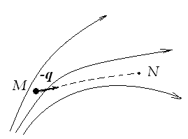
12.已知某电场的电场线分布情况如图所示．现观察到一负电荷从M点移到N点．有人根据这个图作出下列几点结论，其中正确的是（ ）
(A) 电场强度$E_{M}<E_{N}$ (B) 电势$U_{M}<U_{N}$
(C) 电势能$W_{M}<W_{N}$ (D) 电场力的功$A>0$
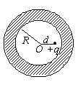
13.一个未带电的空腔导体球壳，内半径为$R$。在腔内离球心的距离为$d$处( $d<R$)固定一点电荷$+q$，如图所示。 用导线把球壳接地后，再把地线撤去，选无穷远处为电势零点，则球心$O$处的电势为（ ）
(A) 0 (B) $\frac{q}{4{πε}_{0}d}$ (C) $−\frac{q}{4{πε}_{0}R}$ (D) $\frac{q}{4{πε}_{0}}\left(\frac{1}{d}−\frac{1}{R}\right)$
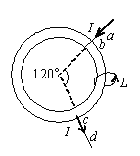
14.如图所示，两根直导线$\text{ab}$和$\text{cd}$沿半径方向被接到一个截面处处相等的铁环上，稳恒电流$I$从$a$端流入而从$d$端流出，则磁感强度$B$沿图中闭合路径$L$的积分$\oint_{L}{Bdl}$等于（ ）
(A) $μ_{0}I$ (B) $μ_{0}I/3$ (C) $μ_{0}I/4$ (D) $2μ_{0}I/3$
15.对位移电流$I_{d}$，有下述四种说法，其中正确说法是（ ）
(A) $I_{d}$实际上是指变化的电场 (B) $I_{d}$是由线性变化磁场产生的
(C) $I_{d}$的热效应服从焦耳-楞次定律 (D) $I_{d}$的磁效应不服从安培环路定理

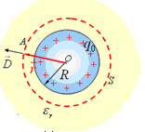
四、计算与证明题
1.一半径为$R$的金属球，带有电荷$q_{0}$(设$q_{0}>0$)，浸埋在均匀无限大的电介质中(如图所示)，电介质的介电常数为$ε$($ε=ε_{0}ε_{r}$)。求：
（1）电介质中任意一点的电位移$\vec{D}$、电场强度$\vec{E}$、电极化强度$\vec{P}$；
（2）电介质与金属球交界面上的极化电荷面密度$σ^{'}$；
（3）金属球的电势$V_{R}$。
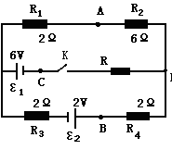
2. 在如图所示的电路中，已知，$R_{1}=R_{3}=R_{4}=2Ω$，$R_{2}=6Ω$，$ε_{1}=6V$，$ε_{2}=2V$。各电池的内阻均可忽略。求：（1）当开关K打开时，求电路中B、C两点间的电位差$U_{\text{BC}}$；
（2）当开关K闭合后，若已知此时A、B两点的电位相等，求电阻$R$。

3. 由两个“无限长”的同轴圆筒状导体所组成的电缆，其间充满磁导率为$μ$的磁介质,电缆中沿内圆筒和外圆筒流过的电流$I$大小相等而方向相反,设内、外圆筒的半径分别为$R_{1}$和$R_{2}$，试用安培环路定理求内圆筒之内、内外圆筒之间以及外圆筒之外空间的磁场。
N

4. 如图，总匝数为$N$的长方形线圈固定地置于由载流
$$ℓ_{1}$$
为$I=I_{0}\text{sin}ωt$的无限长直导线所产生的磁场中，线圈与载流导线在同一个平面内。求线圈中的感应电动势。

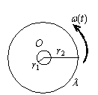
5. 如图所示，一半径为$r_{2}$电荷线密度为$λ$的均匀带电圆环，里边有一半径为$r_{1}$总电阻为$R$的导体环，两环共面同心($r_{2}\text{>>}r_{1}$)，试证明：当大环以变角速度$ω=ω(t)$绕垂直于环面的中心轴旋转时，小环中的感应电流为 $i=\frac{ε}{R}=−\frac{{\text{πμ}}_{0}{λr}_{1}^{2}}{2R}⋅\frac{dω\left(t\right)}{\text{dt}}$ 。
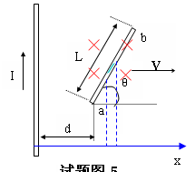
6.如图所示，长直导线载有电流$I$，在它旁边有一段直导线$\text{ab}$（$\text{ab}=L$），两导线共面，$θ$角及$d$为已知，$\text{ab}$导线以速度$\vec{v}$运动（$\vec{v}$方向垂直于载流导线），求：在图示位置$\text{ab}$导线中的感应电动势$ε_{i}$。

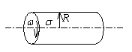
7.如图所示，一半径为R的均匀带电无限长直圆筒，面电荷密度为$σ$．该筒以角速度$ω$绕其轴线匀速旋转．试求圆筒内部的磁感强度．
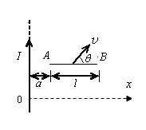
8. 如图所示，一长直导线中通有电流$I$，有一垂直于导线、长度为$l$的金属棒AB在包含导线的平面内，以恒定的速度$v$沿与棒成$θ$角的方向移动．开始时，棒的A端到导线的距离为a，求任意时刻金属棒中的动生电动势，并指出棒哪端的电势高．

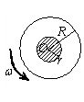
9.如图所示，一半径为R的带电塑料圆盘，其中半径为r的阴影部分均匀带正电荷，面电荷密度为$+σ$，其余部分均匀带负电荷，面电荷密度为$−σ$。当圆盘以角速度$ω$ 旋转时，测得圆盘中心O点的磁感强度为零，试求R与r所满足的关系式。

10．如图所示，有一带电球壳，内、外半径分别为$a$、$b$，电荷体密度为$ρ=A/r$，在球心处有一点电荷$Q$。证明：当$A=Q/(2{πa}^{2})$时，球壳区域内电场强度$\vec{E}$的大小与半径$r$无关。

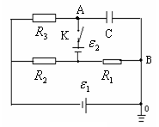
11．在如图所示的电路中，已知，$ε_{1}=8\text{.}0V$，$ε_{2}=2\text{.}0V$，$R_{1}=\text{20}Ω$，$R_{2}=\text{40}Ω$，$R_{3}=\text{60}Ω$。O点接地，K为开关，C为电容。求：（1）开关闭合前A点的电势$V_{A1}$；
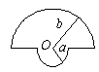
- 开关闭合后A点的电势$V_{A2}$。（开关闭合前后，A点的电势及电容器极板上的电荷量均指电路稳态时的值）。

12．有一闭合回路由半径为a和b的两个同心共面半圆连接而成，如图所示．其上均匀分布线密度为$λ$的电荷，当回路以匀角速度$ω$绕过O点垂直于回路平面的轴转动时，求圆心O点处的磁感强度的大小．

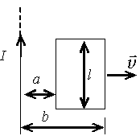
13．如图所示，有一根长直导线，载有直流电流I，近旁有一个两条对边与它平行并与它共面的矩形线圈，以匀速度$\vec{v}$沿垂直于导线的方向离开导线．设t =0时，线圈位于图示位置，求 ：
（1）在任意时刻t通过矩形线圈的磁通量$Φ$；
（2）在图示位置时矩形线圈中的电动势$ε$。

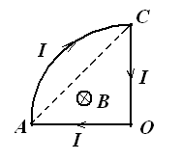
14.一平面线圈由半径为$0\text{.}2m$的$1/4$圆弧和相互垂直的两直线组成，通以电流$2A$，把它放在磁感强度为$0\text{.}5T$的均匀磁场中，求：
（1）线圈平面与磁场垂直时（如图所示）圆弧$\text{AC}$段所受的磁力；
（2）线圈平面的磁矩；
（3）当线圈平面与磁场成$\text{60}°$时，线圈所受的磁力矩。

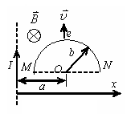
15.如图所示,载有电流的$I$长直导线附近，放一导体半圆环MeN与长直导线共面，且端点MN的连线与长直导线垂直．半圆环的半径为b，环心O与导线相距a．设半圆环以速度 $v$平行导线平移，求半圆环内感应电动势的大小和方向以及MN两端的电压$V_{M}−V_{N}$。

16.一个半径为R的均匀带电半圆环，电荷线密度为$λ$，求环心处O点的场强。

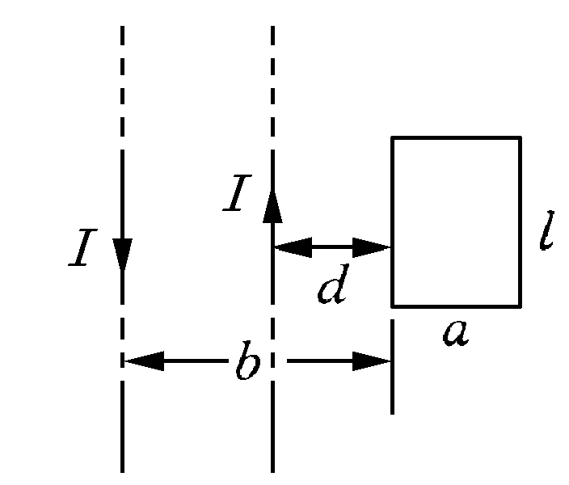
17. 如右图所示，在两平行载流的无限长直导线的平面内有一矩形线圈。两导线中的电流方向相反、大小相等，且电流以$\frac{\text{dI}}{\text{dt}}$的变化率增大，求：（1）任一时刻线圈内所通过的磁通量；
（2）线圈中的感应电动势。

18.设在真空中有一均匀带电球体，半径为$R$，带电总量为$Q$，求球面内外空间各点的场强。
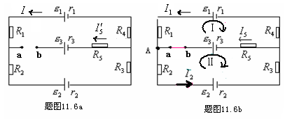
19.如右图所示的电路中，电源电动势分别为$ε_{1}=\text{12}V$，$ε_{2}=8V$，$ε_{3}=\text{10}V$，内阻为$r_{1}=r_{2}=r_{3}=1Ω$。$R_{1}=R_{2}=R_{3}=2Ω$，$R_{4}=1Ω$，$R_{5}=3Ω$。求：
（1）$a$、$b$两点间的电位差$U_{\text{ab}}$；
（2）$a$、$b$短路后，电阻$R_{5}$上电流大小和流向。
20.如右图所示，半径为$R$的半圆线圈ACD通有电流$I_{2}$，置于电流为$I_{1}$的无限长直线电流的磁场中，直线电流$I_{1}$恰过半圆的直径，两导线相互绝缘．求半圆线圈受到长直线电流$I_{1}$的磁力。

21.半径为$R_{1}$和$R_{2}$（$R_{2}>R_{1}$）的两无限长同轴圆柱面，单位长度上分别带有电量$λ$和$−λ$，试求：(1) $r<R_{1}$；(2) $R_{1}<r<R_{2}$；(3) $r>R_{2}$处各点的场强。
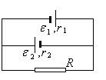
22. 在如右图所示的电路中，两电源的电动势分别为$ε_{1}=9V$和$ε_{2}=7V$，内阻分别为$r_{1}=3Ω$和$r_{2}=1Ω$，电阻$R=8Ω$，求电阻$R$两端的电位差。
.
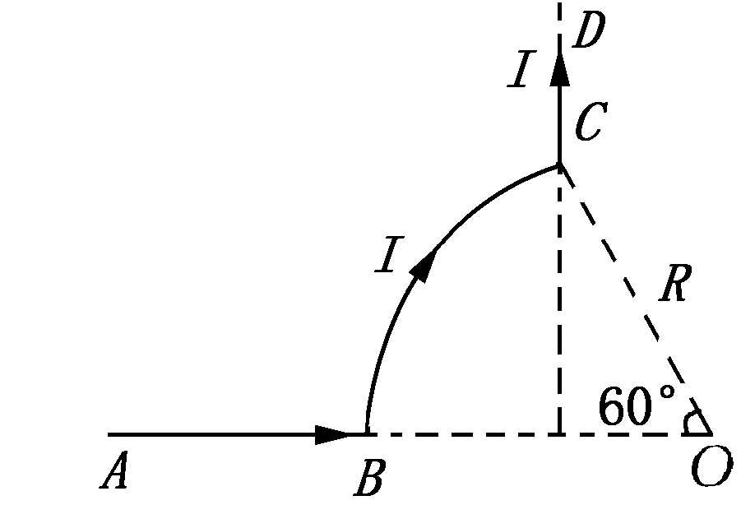
23.如图，$\text{AB}$、$\text{CD}$为长直导线，$\text{BC}$为圆心在$O$点的一段圆弧形导线，其半径为$R$。若通以电流$I$，求$O$点的磁感应强度。

第五篇 波动光学
一、判断题
1. 在光栅的夫琅和费衍射中，当光栅在光栅所在平面内沿刻线的垂直方向上作微小移动时，则衍射花样没有变化。 （ ）
2.在等厚干涉条纹中，任何两相邻明纹或暗纹之间的空气隙厚度差为$λ/2$。 （ ）
3.一束光线由空气射向玻璃，没有检测到反射光，那么入射光一定是线偏振光。 （ ）
4.有两种获得相干光的方法：振幅分割法和波振面分割法，薄膜干涉实验属于第二种方法。 （ ）
5.在单缝衍射图样上，中央明纹的宽度是其它明纹宽度的两倍。（ ）
6.由光的偏振实验足可以证明光波不是横波。（ ）
7.当自然光在两种介质分界面上发生反射和折射时，即使入射角$i$等于布儒斯特角，折射光也不为完全偏振光。（ ）
8.单缝夫琅和费衍射的明纹的计算式是$a\text{sin}θ=kλ$。（ ）
9.双缝干涉条纹中，相邻明纹和相邻暗纹的间距相等，与干涉级$k$无关。（ ）
10.只要入射角$i$等于布儒斯特角则反射光和折射光都成为线偏振光。（ ）
11.有两种获得相干光的方法：振幅分割法和波振面面分割法，杨氏双缝干涉实验属于第一种方法。 （ ）
12.单缝衍射图样上的条纹分布与干涉图样上条纹分布很相似，即条纹宽相等、光强均匀、条纹间距相等。（ ）
13.由光的偏振实验足可以证明光波不是纵波。（ ）
14.只要入射角$i$等于布儒斯特角，反射光就成为完全偏振光。（ ）
15. 让光强为$I$的自然光垂直入射到平行放置的、偏振化方向成$\text{60}°$角的两偏振片后，如果两偏振片对光振动平行于其偏振化方向的光线均无吸收，其透射光强与入射光强之比为$14$。 （ ）
16. 光程是指光在空间传播的几何路程。 （ ）
17. 激光具有相干性好、单色性好、方向性好、能量集中的特点。 （ ）
18.同一光源发出的光，通过某些装置进行分束后，就获得了相干光源。 （ ）
19.在光栅衍射中，当光栅在光栅所在平面内沿刻线的垂直方向上作微小移动时，则衍射花样作与光栅移动方向相同的方向移动。（ ）
20.由光的偏振实验足可以证明光波是纵波。（ ）
21.只要入射角$i$等于布儒斯特角折射光就成为完全偏振光。（ ）

二、填空题
1. 在杨氏双缝实验中，已知屏与双缝间的距离$D=1m$，用钠光灯作单色光源($λ=\text{5893 \{}\overset{˙}{A}$)，双缝宽度 $d=2\text{mm}$相邻明纹间距 ,
$d=\text{10}\text{mm}$相邻明纹间距 。
2. 波长为589$\text{nm}$的光垂直照射到1.0mm宽的缝上，观察屏在离缝3.0m远处，在中央衍射极大任一侧的头两个衍射极小间的距离为 。
3. 用很薄的云母片(n=1.58)覆盖在双缝实验中的一条缝上，这时屏幕上的第七级明条纹恰好移到屏幕中央零级明纹移的位置，如果入射的光波长为$\text{550}\text{nm}$，则这云母片的厚度是 。
4. 有一空气劈尖，用波长为589nm的钠黄色光垂直照射，可测得相邻明条纹之间的距离为0.1cm，则劈尖的尖角 。（利用$θ≈\text{sin}θ$）
5.一束非偏振光入射到一个由四个偏振片所构成的偏振片组上，每个偏振片的透射方向相对于前面一个偏振片沿顺时针方向转过了一个${\text{30}}^{0}$角，则透过这组偏振片的光强与入射光强之比 。
6.一双缝干涉装置在空气中观察时干涉条纹间距为2.0mm，若将整个装置放在水中，干涉条纹的间距将为 mm（设水的折射率为4/3）。
7.一束自然光自空气入射到水（折射率为1.33）面上，若反射光是线偏振光，则折射光是 ，折射角为 。（结果可用反三角函数表示）
8.迈克耳孙干涉仪可用来测量单色光的波长，当$M_{2}$移动距离$Δd=0\text{.}\text{3220}\text{mm}$时，测得某单色光的干涉条纹移过$Δn=\text{1024}$条，则该单色光的波长为 。
9.一束光由光强为$I_{1}$的自然光与光强为$I_{2}$的线偏振光组成，垂直入射到一个偏振片上，当偏振片以入射光方向为轴转动时，透射光的最大光强为 。
10.反射光的偏振化程度与入射角$i$有关，当$i$满足条件 时反射光成为线偏振光。
11. 在杨氏双缝实验中，屏与双缝间的距离$D=1\text{.}5m$，用钠光灯作单色光源（$λ=\text{589}\text{.}3\text{nm}$），双缝间距$d=2×{\text{10}}^{−3}m$，则相邻明纹间的距离为 $m$。
12.迈克耳孙干涉仪可用来测量单色光的波长，当$M_{2}$移动距离$Δd=0\text{.}\text{3220}\text{mm}$时，测得某单色光的干涉条纹移过$Δn=\text{1024}$条，则该单色光的波长为 。
13.三个偏振片$P_{1}$、$P_{2}$与$P_{3}$堆叠在一起，片$P_{1}$与$P_{3}$的偏振化方向相互垂直，片$P_{2}$与$P_{1}$的偏振化方向间的夹角为$π/4$，强度为$I_{0}$的自然光入射于偏振片$P_{1}$，并依次透过偏振片$P_{1}$、$P_{2}$与$P_{3}$，则通过三个偏振片后的光强为 。
14.一衍射光栅宽3.00cm,用波长600$\text{nm}$的光照射，第二级主极大出现在衍射角为${\text{30}}^{0}$处，则光栅上总刻线数为 。

三、选择题
1.设自然光以入射角${\text{57}}^{0}$投射于平板玻璃面后，反射光为平面偏振光，试问该平面偏振光的振动面和平板玻璃面的夹角等于多少度？（ ）
(A)0 (B) 33 (C) 57 (D) 69 (E) 90
2.在杨氏双缝实验所得的干涉图样中，条纹的正确变化是（ ）
(A)两缝相距越远条纹间距越大
(B)入射光波长越短，条纹间距越大
(C)缝与屏距离拉远，条纹间距越大
(D)缝与屏距离拉近，条纹间距越大
3.一束非偏振光入射到一个由四个偏振片所构成的偏振片组上，每个偏振片的透射方向相对于前面一个偏振片沿顺时针方向转过了一个${\text{30}}^{0}$角，则透过这组偏振片的光强与入射光强之比为（ ）
(A) 0.41 : 1 (B) 0.32 : 1 (C) 0.14 : 1 (D) 0.21 : 1
4.借助于玻璃表面上所涂的折射率为n=1.38的${\text{MgF}}_{2}$透明薄膜，可以减少折射率为$n^{'}=1\text{.}\text{60}$的玻璃表面的反射，若波长为5000$\overset{0}{A}$的单色光垂直入射时，为了实现最小的反射，问此透明薄膜的厚度至少（ ）nm
(A) 50 (B) 300 (C) 906 (D)2500 (E) 10500
5.马吕斯定律可表示为：$I=I_{0}{\text{cos}}^{2}α$，下列说法正确的是（ ）
(A)$I_{0}$为射向起偏器的线偏振光的光强
(B)$I_{0}$为自然光的光强
(C)$I_{0}$为自然光透过起偏器后又射向检偏器的光强
(D)$I_{0}$为透过检偏器的线偏振光的光强
6.在单缝衍射实验中衍射图样上条纹的变化正确的是（ ）
(A)缝越窄，中央明纹越宽
(B)入射光波长越短中央明纹越宽
(C)线光源离单缝越近，中央明纹越宽
(D)缝后透镜焦距越小，中央明纹越宽
7. 若衍射光栅单位长度上的刻痕线数越多，则在入射光波长一定的情况下，光栅的（ ）
(A)光栅常数越小 (B)衍射图样中亮纹亮度越小
(C)衍射图样中亮纹间距越小 (D)同级亮纹的衍射角越小
8. 用波长为650nm之红色光作杨氏双缝干涉实验，已知狭缝相距${\text{10}}^{−4}$m，从屏幕上量得相邻亮条纹间距为1cm，如狭缝到屏幕间距以m为单位，则其大小为（ ）
(A) 2; (B) 1.5; (C) 3.2; (D) 1.8。
9. 强度为$I_{0}$的自然光，经两平行放置的偏振片后，透射光强度为$\frac{I_{0}}{4}$，两偏振片的偏振化方向的夹角为（ ）
（A）30° （B）45° （C）60° （D）90°
10.若衍射光栅单位长度上的刻痕线数越多，则在入射光波长一定的情况下，光栅的（ ）
(A)光栅常数越小 (B)衍射图样中亮纹亮度越小
(C)衍射图样中亮纹间距越小 (D)同级亮纹的衍射角越小

四、计算与证明题
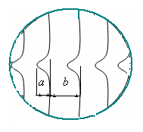
1. 利用空气劈尖的等厚干涉条纹，可以测量精密加工后工件表面上极小纹路的深度。如图所示，在工件表面上放一平板玻璃，使其间形成空气劈尖，以单色光垂直照射玻璃表面，用显微镜观察干涉条纹。由于工件表面不平，观察到的条纹如图所示。试根据条纹弯曲的方向，说明工件表面上的纹路是凹的还是凸的？并证明纹路深度或高度可用下式表示：$H=\frac{a}{b}\frac{λ}{2}$。

2. 波长为$λ=\text{600}\text{nm}$的单色光垂直入射在一光栅上，已知第二级和第三级明纹分别出现在$\text{sin}φ_{2}=0\text{.}2$和$\text{sin}φ_{3}=0\text{.}3$处，第四级缺级。试问： (1) 光栅上相邻两缝的间距是多少？(2) 光栅上狭缝的宽度有多大？(3) 按照上述得到的a、b值，在$−{\text{90}}^{0}<φ<{\text{90}}^{0}$的范围内，实际呈现哪些级数的光谱？

3.白光垂直照射到空气中一厚度为$\text{380}\text{nm}$的肥皂膜上，设肥皂膜的折射率为$1\text{.}\text{33}$。试问该膜正面和背面各呈现什么颜色？

4.利用一个每厘米有4000条的光栅，可以产生多少级完整的可见光谱(可见光波长400nm—700nm)？

5．某单色光垂直入射到一厘米刻有6000条刻线的光栅上，如果第一级明纹出现在${\text{20}}^{0}$的方向上（已知$\text{sin}{\text{20}}^{0}=0\text{.}\text{342})$，试问入射光的波长如何？它的第二级明纹出现在什么角度（可用反三角函数表示）？

6. 用波长不同的光$λ_{1}=\text{600}\text{nm}$和$λ_{2}=\text{450}\text{nm}$观察牛顿环，观察到用$λ_{1}$时的第$k$个暗环与用$λ_{2}$时的第$k+1$个暗环重合，已知透镜的曲率半径为$\text{190}\text{cm}$。求$λ_{1}$时第$k$个暗环的半径。

7. 有一单缝，宽$a=0\text{.}1\text{mm}$，在缝后放一焦距为50cm的会聚透镜用平行绿光（$λ=\text{546}\text{nm}$）垂直照射单缝，求位于透镜焦面处的屏幕上的中央明条纹的宽度。如把装置侵入水中，中央明条纹的半角宽度如何变化？

8.平行放置两偏振片，使它们的偏振化方向成$\text{60}°$的夹角。
(1) 如果两偏振片对光振动平行于其偏振化方向的光线均无吸收，则让自然光垂直入射后，其透射光的强度与入射光的强度之比是多少？
(2) 如果两偏振片对光振动平行于其偏振化方向的光线分别吸收了10%的能量，则透射光强与入射光强之比是多少？
(3) 今在这两偏振片再平行的插入另一偏振片，使它的偏振化方向与前两个偏振片均成$\text{30}°$ 角，则透射光强与入射光强之比又是多少？（按无吸收的情况计算）

9.在利用牛顿环测未知单色光波长的实验中，用波长为$\text{389}\text{.}3\text{nm}$的钠黄光垂直照射时，测得第一和第四暗环间的距离为$Δr=4\text{.}0×{\text{10}}^{−3}m$，当用波长未知的单色光垂直照射时，测的第一和第四暗环的距离为$Δr^{'}=3\text{.}\text{85}×{\text{10}}^{−3}m$，求该单色光的波长。

10.波长$λ=\text{6000}\overset{∘}{A}$的单色光垂直入射到一光栅上，第二、第三级明条纹分别出现在$\text{sin}ϕ=0\text{.}\text{20}$与$\text{sin}ϕ=0\text{.}\text{30}$处，第四级缺级。求：（1）光栅常数；（2）光栅上狭缝的宽度；（3）在${\text{90}}^{∘}>ϕ>−{\text{90}}^{∘}$范围内，实际呈现的全部级数。

11.在单缝夫琅和费衍射中，若某一光波的第三级明条纹(极大点)和红光($λ=\text{600}\text{nm}$)的第二级明条纹相重合，求此光波的波长。

12. 在折射率$n_{1}=1\text{.}\text{52}$的镜头表面涂有一层折射率$n_{2}=1\text{.}\text{38}$的MgF₂增透膜，如果此膜适用于波长$λ=\text{5500 \{}\overset{˙}{A}$的光，问膜的厚度应取何值？

13. 波长为5000$\overset{˙}{A}$的平行单色光垂直照射到每毫米有200条刻痕的光栅上，光栅后的透镜焦距为60cm,求屏幕上中央明条纹与第一级明条纹的间距。

第六篇 量子物理学
一、判断题
1.德布罗意视电子为波长为$λ=\frac{h}{p}$的波，认为电子具有波粒二像性。（ ）
2．在康普顿效应中，电子的动能可用$E_{k}=\frac{1}{2}{mv}^{2}$来表示。（ ）
3.黑体就是不能反射可见光的物体。 （ ）
4.光电效应中，光电子从金属表面逸出时的最大初动能与入射光的强度有关。 （ ）
5.德布罗意视电子为波长为$λ=\frac{h}{p}$的波，不能再视为粒子。（ ）
6.玻尔假设氢原子电子运动的轨道角动量满足$L=n\frac{h}{2π}$。（ ）
7.德布罗意视电子为波长为$λ=\frac{h}{p}$的波，同时也可视为粒子。（ ）
8.玻尔假设氢原子电子运动的轨道角动量满足$L=nℏ$。（ ）
10.德布罗意认为不但光具有波粒二象性，实物粒子也具有波粒二象性。（ ）
11. 如果两个质量不同的粒子动量相同，则其德布罗意波长必相同。 （ ）
12. 物质波是概率波，其波函数的平方正比于空间某点发现该粒子的概率密度。 （ ）
13. 玻尔的氢原子理论中三个假设分别是定态假设、频率假设和角动量量子化假设。 （ ）
14. 只要照射光的频率大于或等于被照射金属的截止频率，电路中就可能有光电流。（ ）

二、填空题
1.位置与动量的不确定关系为 ，能量与时间的不确定关系为 。
2.当基态氢原子吸收了10.185eV的光子后，将被激发到n= 的能级，此时电子轨道半径将变为原来的 倍。（基态氢原子的能量为-13.58eV）。
3.如果两个质量不同的粒子，其德布罗意波长相同，则在动量、能量、速度、动能四个物理量中这两种粒子的 也相同。
4.设一维运动的粒子，其动量的不确定量等于它的动量，则此粒子位置的不确定量与它的德布罗意波长的关系为 。
5.对质量为$m$，能量为$E$、处在势场$V$中的一维运动粒子，其定态波函数用$ϕ$表示，则$ϕ$所满足的定态薛定谔方程为 。
6. 实验测出钾的截止频率$ν_{0}$=5.441014Hz，逸出功为 。如果以波长$λ$= 435.8nm的光照射，反向遏止电压为 。
7. 位置与动量的不确定关系为 ，能量与时间的不确定关系为 。
8.在光电效应实验中，金属中的电子吸收了光子的能量，一部分消耗在电子逸出功W上，另一部分变为该电子的动能，如果被吸收的光子频率为$ν$，光电子的动能用$E_{k}$表示，则$ν$、W、$E_{k}$之间的关系式可写为 此即为爱因斯坦光电效应公式。
9.设一维运动的粒子，其动量的不确定量等于它的动量，则此粒子位置的不确定量与它的德布罗意波长的关系为 。
10.已知原子的线度约为${\text{10}}^{−\text{10}}m$，$ℏ=1\text{.}\text{05}×{\text{10}}^{−\text{34}}J⋅s$，电子质量$m=9\text{.}\text{11}×{\text{10}}^{−\text{31}}\text{kg}$，则原子中电子的速度不确定量为 。
11. 粒子$m$的势能为$V$，描述粒子状态的波函数$ψ$满足的薛定谔方程为 ，波函数$ψ$应满足的归一化条件为 。
12.若某粒子的归一化波函数为：$ψ\left(x\right)=\frac{1}{\sqrt{a}}\text{cos}\frac{3πx}{2a},\left(−a≤x≤a\right)$, 则该粒子处于$x=\frac{5}{6}a$处的概率密度为 。
13.德布罗意公式为 ， 。

三、选择题
1.用频率为$ν$的单色光照射某种金属时，逸出光电子的最大动能为$E$；若改用频率为$2ν$的单色光照射此种金属时，则逸出光电子的最大动能为：（ ）
(A) $2E$ (B) $2hν−E$ (C) $hν−E$ (D) $hν+E$
2.光电效应和康普顿效应都包含有电子与光子的相互作用过程。对此，在以下的几种解释中，正确的是（ ）
(A)两种效应中电子与光子两者组成的系统都服从动量守恒定律和能量守恒定律
(B)两种效应都相当于电子与光子的弹性碰撞过程；
(C)两种效应都属于电子吸收光子的过程；
(D)光电效应是吸收光子的过程，而康普顿效应则相当于光子和电子的弹性碰撞过程
3．关于薛定谔方程说法正确的是（ ）
（A）$∇^{2}ψ+\frac{8π^{2}m}{h^{2}}(E−E_{p})ψ=0$是三维运动粒子的定态薛定谔方程；
（B）$−\frac{h^{2}}{8π^{2}m}\frac{∂^{2}Ψ}{∂x^{2}}=i\frac{h}{2π}\frac{∂Ψ}{∂t}$是在势场中作一维运动粒子的含时薛定谔方程；
（C）$−\frac{h^{2}}{8π^{2}m}\frac{∂^{2}Ψ}{∂x^{2}}+E_{p}Ψ=i\frac{h}{2π}\frac{∂Ψ}{∂t}$是一维运动自由粒子含时薛定谔方程；
（D）$\frac{d^{2}ψ(x)}{{\text{dx}}^{2}}+\frac{8π^{2}m}{h^{2}}(E−E_{p})ψ(x)=0$是一维运动自由粒子定态薛定谔方程；
4.电子显微镜中的电子从静止开始通过电势差U=150V的静电场加速后，则其德布罗意波长约为（ ）
(A)0.1 nm (B)0.07 nm (C)0.05 nm (D)0.04nm
5.关于光子的性质，有以下说法：（1）不论真空中或介质中的速度都是$c$；（2）它的静止质量为零；（3）它的动量为$hνc$；（4）它的总能量就是它的动能；（5）它有动量和能量，但没有质量。其中正确的是 （ ）
(A)（1）（2）（3） (B)（2）（3）（4）
(C) （3）（4）（5） (D)（3）（5）
6.下列现象中不能说明光具有粒子性的是（ ）
(A)黑体辐射 (B)偏振现象 (C)光电效应 (D)康普顿效应

7.下列现象中不能用量子化理论来解释的是（ ）
(A)黑体辐射 (B)偏振现象 (C)光电效 (D)康普顿效应
8.原子从能量为$E_{m}$的状态跃迁到能量为$E_{n}$的状态时，辐射光子的能量是：（ ）
(A) (B) (C) (D)

四、计算与证明题
1. 实验发现基态氢原子可吸收能量为$\text{12}\text{.}\text{75}\text{eV}$的光子。
（1）试问氢原子吸收光子后将被激发到哪个能级？
（2）受激发的氢原子向低能级跃迁时，可发出哪几条谱线？请将这些跃迁画在能级图上。

